Ⅴ. の HỆ THỐNG GIÁO DỤC TẠI NHẬT BẢN

小・中学校

Trường tiểu học / trung học cơ sở

では（６から12までの）と（12から15の３）はで、この９はとしてどもはをけるがあります（この、どもはことはできません）。また、そのは、どもにをがあります。ではびやはなく、としてのにします。

Ở Nhật Bản, việc cho trẻ học tiểu học / SHOUGAKKOU (từ 6 tuổi đến 12 tuổi) và trung học cơ sở / CHUUGAKKOU (từ 12 tuổi đến 15 tuổi) là bắt buộc. Về cơ bản, trẻ em cần học giáo dục phổ thông trong 9 năm này (6 năm Tiểu học và 3 năm Trung học Cơ sở). Trong 9 năm này, trẻ em không thể đi làm thêm. Cha mẹ hoặc người giám hộ cũng có nghĩa vụ cho trẻ đi học. 9 năm giáo dục bắt buộc này, học sinh không được nhảy lớp, lưu ban. Trẻ sẽ được xếp lớp theo độ tuổi.

* これらののは、4にまり、3にわる。

Năm học bắt đầu vào tháng Tư và kết thúc vào tháng Ba.

　(Độ tuổi)

22.....

Trường đại học



20.....

高等教育

Giáo dục cao

Cao đẳng



Trường trung học phổ thông chuyên môn



18..... .................................

Trường dạy nghề



Trung học phổ thông

Trung học cơ sở và trung học phổ thông

中等教育

Giáo dục trung học

15.....

義務教育（Giáo dục bắt buộc)

Trường trung học cơ sở



中等教育

学校

Trường thuộc hệ thống giáo dục bắt buộc

12..... .... .........................

Trường tiểu học

義務教育

学校

初等教育

Sơ cấp

giáo dục

6......　　　　　　　　　　　　　　　　　　　　　　　　　　　　　　　　　　　............................

|  |  |  |  |
| --- | --- | --- | --- |
| Trường học | きするところ  Nơi làm thủ tục | （）  Cách chọn trường (công lập) | ()  Kì thi đầu vào (công lập) |
| Trường tiểu học | Ủy ban giáo dục thành phố | が  Thành phố chỉ định | なし  Không có |
| （）  Trung học cơ sở (Chính quy) | Ủy ban giáo dục thành phố | が（あり）  Thành phố chỉ định  (Có chế độ đăng kí trường có nguyện vọng muốn học.) | なし  Không có |
| Trường giáo dục bắt buộc | Ủy ban giáo dục thành phố | が  Thành phố chỉ định | なし  Không có |
| ／  Trường trung học cơ sở tỉnh lập ／  Trường trung học | Ủy ban giáo dục tỉnh | する  Trường có nguyện vọng muốn học | あり  Có |
| Trung học phổ thông | Ủy ban giáo dục tỉnh | する  Trường có nguyện vọng muốn học | あり  Có |

**Học phí**

|  |  |  |  |  |  |  |
| --- | --- | --- | --- | --- | --- | --- |
|  | Trường tiểu học | Trường trung học cơ sở | Trường giáo dục bắt buộc | /  ()  Trường trung học cơ sở tỉnh lập  /Trường trung học  （kì đầu） | ()  Trường trung học cơ sở  （kì sau） | Trung học phổ thông |
| Học phí | Miễn phí | | | | ではない  Không miễn phí  ※のにの  * Có trợ cấp của nhà nước tùy theo thu nhập của hộ gia đình | |
| Phí sách giáo khoa | Miễn phí | | | | ではない  Không miễn phí | |
| など  Đồ dùng học tập etc. | ではない　　※やなどもとなります。  Không miễn phí ※ Bạn phải trả tiền ăn trưa ở trường và tiền du lịch cuối cấp, v.v. | | | | | |

* ・　 Chế độ hỗ trợ tiền và chế độ học bổng

1. 、：「」

Trường tiểu học và trung học cơ sở công lập: Chế độ "hỗ trợ đi học"

（おがないなど）により、（へくこと）がであるとからとき、のおやなどなが。は、やなどがあります。はをじてに。

Nếu được ủy ban giáo dục chứng nhận vì lý do tài chính ( không có tiền, v.v.), nên gặp khó khăn trong việc đi học (việc đến trường đi học), thì có thể nhận được sự trợ giúp cần thiết, chẳng hạn như tiền mua dụng cụ học tập và hỗ trợ tiền ăn ở trường. Đối tượng là các hộ có mức thu nhập hạn chế ví dụ như các hộ gia đình thuộc chế độ bảo hộ sinh hoạt hoặc hộ gần với diện cần được bảo hộ..v.v Việc đăng ký sẽ là đăng ký thông qua trường, trường sẽ đăng kí lên Ủy ban giáo dục.

1. ：「」/ Các trường bậc cao (cấp 3 trở lên): chế độ "học bổng"

を、にあてるためのをできます。

では、にするの（、など）をするなどがあります。

Bạn có thể nhận được Quỹ Hỗ trợ đi học nhằm chi trả Học phí cho cả trường quốc lập và công lập.

Ở mỗi tỉnh, đối với các hộ gia đình có thu nhập thấp thì ngoài hỗ trợ chi trả học phí, còn có chế độ hỗ trợ giáo dục (chi phí sách giáo khoa và đồ dùng học tập, v.v.)

はこちら　**「」**

Thông tin chi tiết vui long tham khảo

**trang thông tin học bổng của Ủy ban Giáo dục tỉnh Ibaraki theo link hoặc mã QR dưới đây**

https://www.edu.pref.ibaraki.jp/board/gakkou/koukou/syogakukin/index.html

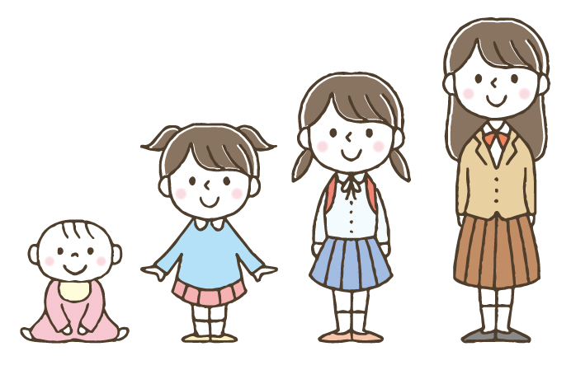

とは…

のやなどをするです。はで、もです。

にを。

**QUỸ TÍCH GÓP THAM GIA DU LỊCH CUỐI CẤP CỦA TRƯỜNG LÀ GÌ ...?**

Đó là một hệ thống tích tiền theo tháng nhằm tích tiền phí di chuyển, phí ăn ở cho chuyển du lịch năm cuối cấp. Việc tham gia là tự nguyện. Bạn cũng có thể trả luôn một lần.

Hãy xác nhận thêm với trường.